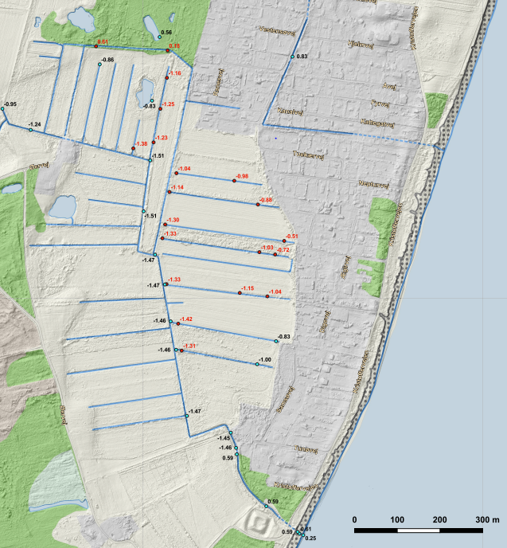
Generalforsamling i
Elsegårde Strands Klimalaug
Lørdag den 12. juni 2021

Introduktion til Blushøjgård ved Søren og Lilian. Se https://www.blushojgaard.dk/

- Valg af dirigent: Karina Valg af referent: Jørn

- Bestyrelsens beretning:
Formanden aflagde beretning – kan findes på www.klimalaug.dk
Fra salen:
Et medlem gjorde opmærksom på, at grundvandsstanden vil stige, hvis der etableres et lavbundsjord-projekt på markerne bag sommerhusområdet.
Det er umiddelbart korrekt. Men i tilfælde af, at der kommer et sådant projekt, skal der tages højde for det, f.eks. med en grøft og en vold.
Et andet medlem fortalte om sine gode erfaringer med rensning af drænrør, der lå på hans grund. På den måde har han fået afledt store mængder vand.
Husk at lave aftale med rette vedkommende, hvis I begynder at dræne jeres grund. (det kan f.eks. være naboer, Vestensø Pumpelag eller Syddjurs Kommune)
Et tredje medlem havde gransket et højdekort og fundet ud af, at 43 sommerhuse ligger under kote 0.
Det er tankevækkende.
Bestyrelsens beretning blev godkendt.

- Forelæggelse af årsbudget (inkl. revideret regnskab) for det forløbne år til godkendelse. Årsbudget blev godkendt

- Forelæggelse af bestyrelsens budgetforslag for det kommende år til godkendelse
Budgetforslag godkendt

- Behandling af rettidig indkomne forslag

Bestyrelsen foreslår at Klimalauget afsætter engangsbeløb på 30.000 kr. til bidrag af genopgravning af omfangsgrøft.

Dette punkt skabte debat i salen. Der var spørgsmål om hvem, der ejer omfangsgrøften. Endvidere var der usikkerhed om, hvorvidt en opgravning vil nytte noget, hvis de sidegrøfter ikke bliver genoprenset og vedligeholdt.
Bestyrelsen begrundede forslaget med, at vi ved at afsætte beløbet kan hjælpe evt. sommerhusejere, der uvidende kommer i økonomisk klemme på grund af opgravningen. Klimalauget vil desuden vise sin gode vilje overfor lodsejere og Syddjurs Kommune.

Bestyrelsen lovede at få afklaret usikkerhederne og kun bruge beløbet i forbindelse med en større, helhedsløsning af afvandingsproblemerne.

Forslaget blev vedtaget.

6. Valg til bestyrelsen:

- Valg af 4 – 6 bestyrelsesmedlemmer for en 2-årig periode
Ingolf Mølle, Ole Skyum, Finn "Elektriker" Olesen, Henrik Ørskov blev genvalgt

- Valg af revisor for en 1-årig periode. Mikkel Abildgaard blev genvalgt

Karina Kallehauge, Jørn Utzon og Lars Skov Dalgaard var ikke på valg. Bestyrelsen konstituerer sig på førstkommende bestyrelsesmøde.

7. Eventuel
Klimalauget har en Facebookside som kan benyttes til oplysning og videndeling omkring vandforholdene i Elsegårde Strand Klimalaug https://www.facebook.com/groups/321075145354804
Man kan få et nyt medlemsklistermærke, hvis det gamle er faldet af postkassen

Tak for en god generalforsamling

